Δες το βίντεο με το γράμμα Μ, μ:
https://www.youtube.com/watch?v=ytEarPDx9UY
Διάβασε τις συλλαβές με το Μ, μ:
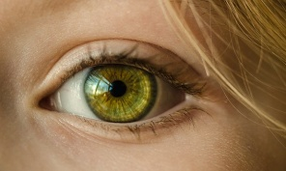 μα, Μα, MA
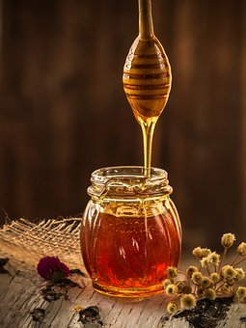 με, Με, ME
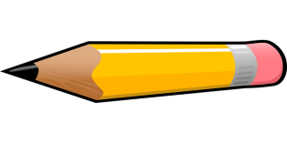 μο, Μο, MO
μω, Μω, ΜΩ
μη, Μη, ΜΗ
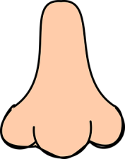 μυ, Μυ, ΜΥ

μι, Μι, ΜΙ

Διάβασε τις λέξεις και ένωσέ τις με τις εικόνες:
μάτι 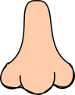
μέλι
μέλισσα
μωρό 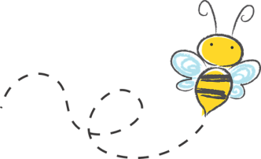
μολύβι
μύτη

μήλο
μισό 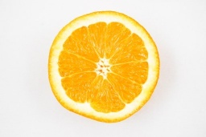

Διάβασε τις προτάσεις:
Να το μάτι.
Να το μέλι.
Να το μήλο.
Να το μωρό.
Να το μισό μήλο.
Να η μύτη.

